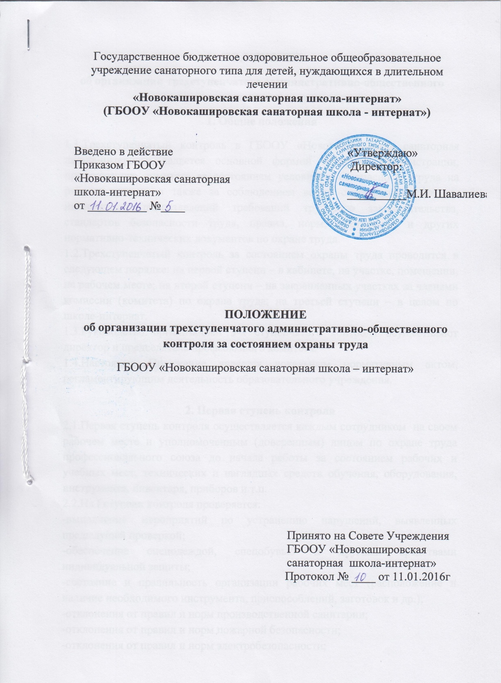

ПОЛОЖЕНИЕ
об организации трехступенчатого административно-общественного контроля за состоянием охраны труда
1. Общие положения
1.1.Трехступенчатый контроль в ГБООУ «Новокашировская санаторная школа-интернат» является основной формой контроля администрации, профсоюзного комитета за состоянием условий и безопасности труда на рабочих местах, а также за соблюдением всеми сотрудниками школы-интернати подразделений требований трудового законодательства, стандартов безопасности труда, правил, норм, инструкций и других нормативно-технических документов по охране труда.
1.2.Трехступенчатый контроль за состоянием охраны труда проводится в следующем порядке: на первой ступени – в кабинете, на участке, помещении, на рабочем месте; на второй ступени – на закрепленных участках за членами комиссии (комитета) по охране труда; на третьей ступени – в целом по школе-интернат.
1.3.Руководство организацией 3-х ступенчатого контроля осуществляют директор и председатель профсоюзного комитета.
1.4.Настоящее Положение является локальным нормативным актом, регламентирующим деятельность образовательного учреждения.

2. Первая ступень контроля
2.1.Первая ступень контроля осуществляется каждым сотрудником на своем рабочем месте и уполномоченным (доверенным) лицом по охране труда профессионального союза до начала работы за состоянием рабочих и учебных мест, технических и наглядных средств обучения, оборудования, инструмента, инвентаря, приборов и т.п.
2.2.На I ступени контроля проверяется:
-выполнение мероприятий по устранению нарушений, выявленных предыдущей проверкой;
-обеспечение спецодеждой, спецобувью и другими средствами индивидуальной защиты;
-состояние и правильность организации рабочих мест (расположение и наличие необходимого инструмента, приспособлений, заготовок и др.);
-отклонения от правил и норм производственной санитарии;
-отклонения от правил и норм пожарной безопасности;
-отклонения от правил и норм электробезопасности;
-исправность приточно-вытяжной вентиляции, местных отсосов;
-наличие на рабочих местах инструкций по охране труда;
-освещенность рабочих мест;
-состояние проходов, аварийных выходов и свободный доступ к средствам пожаротушения;
-безопасность технологического оборудования, транспортных средств.
2.3.При обнаружении недостатков, которые могут быть устранены, устраняются немедленно, остальные записываются в журналы заявок для плотника, слесаря-сантехника, электрика, которые находятся на вахте. В случае грубых нарушений правил, норм, инструкций по охране труда, которые могут причинить ущерб здоровью учащихся, сотрудников школы-интернат и другим лицам или привести к аварии, работа приостанавливается до устранения этих нарушений.
2.4. Руководитель участка и уполномоченное (доверенное) лицо по охране труда должны на собраниях информировать коллективы о нарушениях, выявленных в результате проверки на первой ступени контроля и о принятых мерах.
3. Вторая ступень контроля
3.1. Вторая ступень контроля проводится комиссией постоянно-действующей (ПДК) не реже одного раза в месяц.
3.2. На II ступени контроля проверяются:
-все вопросы I ступени контроля;
-организация и результаты работы I ступени контроля;
-выполнение мероприятий, намеченных в результате ранее проведенных проверок II и III ступени контроля;
-выполнение приказов директора, решений профсоюзного комитета, предписаний специалиста по охране труда и государственных органов надзора и контроля;
-выполнение мероприятий по материалам расследования несчастных случаев;
-соблюдение графиков технического обслуживания и ремонтов оборудования, вентиляционных систем и установок и выполнение на рабочих местах инструкций по охране труда;
-наличие и состояние уголков по охране труда и технике безопасности;
-наличие и состояние противопожарных средств и устройств;
-своевременность и качество проведения обучения и инструктажа сотрудников по безопасности труда;
-обеспечение вспомогательного персонала моющими, смывающими и дезинфицирующими и другими средствами;
-наличие и правильность использования работающими СИЗ;
-состояние санитарно-бытовых помещений и устройств;
-соблюдение установленного режима труда и отдыха, трудовой дисциплины. 3.3.Результаты проверки с указанием недостатков записываются в журнал проверки состояния техники безопасности (3-ступенчатый контроль). Недостатки, устранение которых требует определенного времени и затрат, записываются в журнал 3-ступенчатогой контроля с указанием сроков выполнения, исполнителей. В случае грубых нарушений правил, норм, инструкций по охране труда, которые могут причинить ущерб здоровью учащихся, сотрудников школы-интернат и другим лицам в данный момент находящихся в школе или привести к аварии, работа приостанавливается до устранения этих нарушений и сообщаются директору в письменной форме. Контроль за выполнением этих мероприятий осуществляют специалист по охране труда.
3.4.Заместители директора, а также специалист по охране труда информируют сотрудников о выявленных нарушениях, ходе выполнения мероприятий,намеченных при проведении II и III ступени контроля и мерах по устранению выявленных недостатков на собраниях.

4. Третья ступень контроля
4.1.Осуществляется директором ГБООУ «Новокашировская санаторная школа-интернат», председателем профсоюзного комитета. Не реже чем один раз в полугодие изучаются материалы II ступени контроля.
4.2.Комиссия третьей ступени контроля может быть разделена на ряд подкомиссий под руководством главных специалистов для проведения проверок по отдельным объектам школы-интернат.
4.3.На III ступени контроля необходимо проверять:
-организацию и результаты работы I и II ступеней контроля;
-выполнение мероприятий, намеченных в результате проведения III ступени контроля;
-выполнение приказов, распоряжений, предписаний и указаний специалиста по охране труда и государственных органов надзора и контроля, постановлений и решений профсоюзных органов;
-выполнение мероприятий, предусмотренных соглашением по охране труда и другими документами;
-выполнение мероприятий по материалам расследования несчастных случаев и аварий;
-обеспечение спецодеждой, спецобувью, другими средствами защиты;
-обеспечение санитарно-бытовыми помещениями и устройствами;
-состояние кабинетов, помещений, уголков по охране труда и технике безопасности, плакатов, надписей, сигнальных цветов и знаков безопасности; -проведение периодических медицинских осмотров;
-пересмотр инструкций по охране труда;
-выполнение графиков планово-предупредительного ремонта производственного оборудования, -соблюдение установленного режима труда и отдыха, трудовой дисциплины и другие вопросы I и II ступеней контроля.
4.4.Результаты проверки с указанием недостатков записываются в журнал проверки состояния техники безопасности (3-ступенчатый контроль) и оформляются предписаниями. Недостатки, устранение которых требует определенного времени и затрат, записываются в журнал 3-ступенчатого контроля с указанием сроков выполнения, исполнителей и сообщаются директору в письменной форме.
4.5.На основании результатов анализа проверки состояния охраны труда, заслушивают на планерках ответственных лиц за выполнение соглашения по охране труда, планов, приказов, предписаний, проводят анализ происшедших несчастных случаев. По результатам проверки и обсуждения вопросов состояния охраны труда издается приказ директора.

